Lampiran Logbook
LOGBOOK
PROJECT INDEPENDENT
Tahun Akademik 2025/2026

Nama : Muhamad Farhan Maura
NIM : 221420075
Program Studi : Teknik Informatika
Nomor HP : 083826383761
Dosen Pembimbing : Rasmila, M.Kom.
Lokasi Pelaksanaan : Warung Sate Madura Bukit Baru
Waktu Pelaksanaan : 06 Oktober 2025 – 20 Januari 2025

No. | Hari/ Tanggal | Kegiatan | Hal yang Diperoleh | DOKUMENTASI
1. | Senin, 06 Oktober 2025 | - Mengumpulkan kebutuhan sistem untuk aplikasi pemesanan warung sate berbasis web.  - Mengidentifikasi fitur utama: admin panel, customer ordering, QR code per meja. | - Memahami ruang lingkup proyek secara menyeluruh.  - Menemukan komponen inti yang wajib ada sebelum masuk tahap desain teknis. | 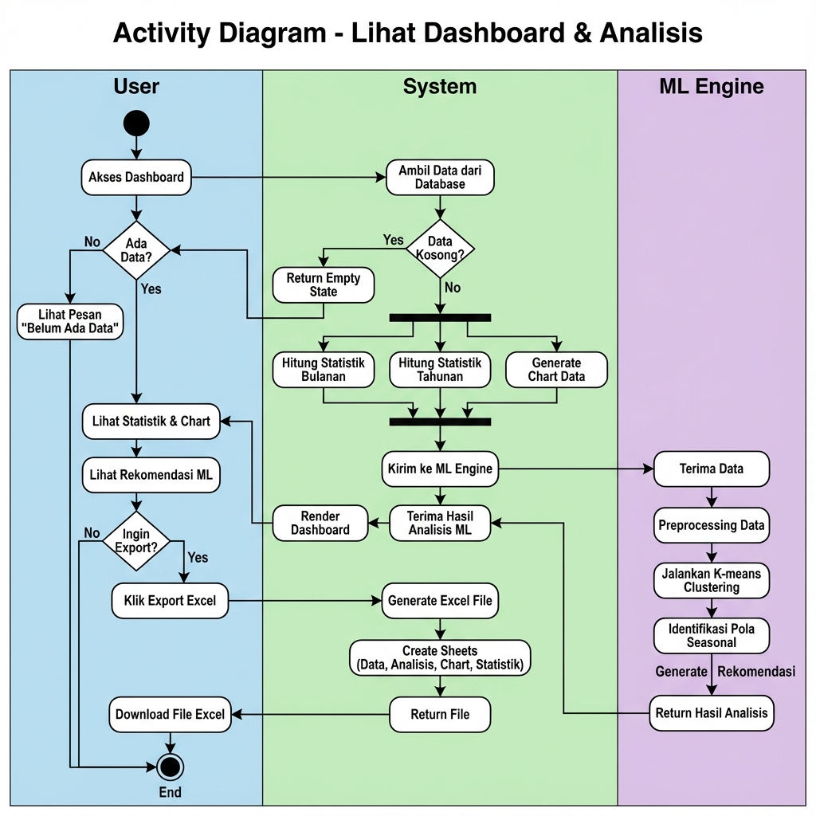
2. | Kamis, 09 Oktober 2025 | - Menyusun Use Case Diagram untuk memetakan peran admin dan customer dalam sistem. | - Mendapat gambaran jelas mengenai interaksi antara user dengan sistem dan fungsi yang harus disediakan. | 